Lineární funkce
Co to vlastně znamená 'lineární'? Toto slovo pochází z latinského linea, což označuje čáru nebo přímku. Grafem lineární funkce tedy bude přímka. Předpis linární funkce je . Pomocí koeficientů a můžeme ovlivnit vzhled grafu lineární funkce, jestli bude funkce rostoucí, nebo klesající a kde graf protne osu .
Definice: Lineární funkce je každá funkce na množině (), která je dána předpisem
,
kde a jsou reálná čísla.
Prvním speciálním případem lineární funkce je funkce s koeficientem , tj. funkce
,
kterou nazýváme konstantní funkce.
Druhým speciálním případem lineární funkce je funkce s koeficientem , tj. funkce
,
kterou nazýváme přímá úměrnost.
V následujícím je možné ověřit vliv koeficientů a na výsledný graf.
Graf

Vliv koeficientu | Pro kladný koeficient je lieární funkce rostoucí, pro záporný koeficient je funkce klesající. Čím větší je absolutní hodnota koeficientu , tím je graf funkce více 'přimknutý' k ose . Jestliže je absolutní hodnota koeficientu menší než jedna, pak s klesající absolutní hodnotou koeficientu se graf funkce stále více 'přimyká' k ose .
Vliv koeficientu | Vliv koeficientu je asi nejlépe vidět, když se koeficient rovná nule. Graf funkce pak protíná osu v bodě o -ové souřadnici rovné koeficientu .

Vlastnosti lineární funkce
Vlastnosti uvedené v tabulce jsou platné pro lineární funkci v obecném tvaru, kdy hodnoty koeficientů , jsou různé od nuly.
Rovnice
Rostoucí, klesající | Lineární funkce je rostoucí pro a klesající pro .
 | Grafem lineární funkce je přímka.

Speciální případy lineární funkce

Konstantní funkce. Lineární funkce se nazývá konstatní, když .
Rovnice
Rostoucí, klesající | Konstantní funkce není ani rostoucí, ani klesající. Zároveň je neklesající i nerostoucí.

Přímá úměrnost. Lineární funkce se nazývá přímá úměrnost, když .
Rovnice
Rostoucí, klesající | Přímá úměrnost je rostoucí pro a klesající pro .
Graf | Grafem přímé úměrnosti je přímka procházející počátkem.

Zadání lineární funkce
Lineární funkce může být zadána
- Předpisem
- Dvěma různými body
Jsou dány body , . Na souřadnice těchto bodů můžeme nahlížet jako na dvě uspořádané dvojice a .
Souřadnice , každého z bodů musí vyhovovat rovnici . Napíšeme si tedy dvě rovnice, kde za a dosadíme souřadnice bodů a , čímž dostaneme soustavu dvou rovnic pro dvě neznámé , .

Po vyřešení získáme pro , tyto hodnoty
a předpis lineární funkce má tvar
.
- Grafem
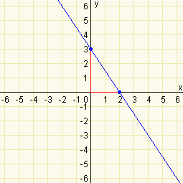
Jak víme z předchozího textu, koeficient zjistíme tak, že určíme jeho -ovou souřadnici průsečíku grafu lineární funkce s osou .
Koeficient můžeme snadno určit tak, že určíme průsečíky grafu lineární funkce s osou a s osou . Pak -ovou souřadnici průsečíku grafu funkce s osou označíme a -ovou souřadnici průsečiku s osou označime .
Absolutní hodnotu koeficient se vypočte
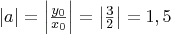.
Znaménko určíme podle toho, je-li funkce rostouci (znaménko +) anebo klesající (znaménko -).
Předpis lineární funkce má tvar
.
Tento postup ovšem selže v případě, že graf lineární funkce prochází počátkem. Pak budeme postupovat tak, že z libovolného bodu na grafu funkce vedeme úsečku o určité délce (na obrázku je volena délka 1) rovnoběžnou s osou . Z konce této úsečky vedeme další úsečku rovnoběžně s osou tak, aby její konec byl opět na grafu funkce. 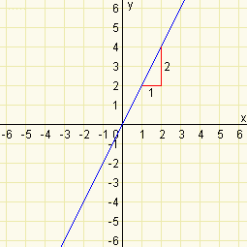
Z podílu délky úsečky rovnoběžné s osou ku délce úsečky rovnoběžné s osou získáme absolutní hodnotu koeficientu (z obrázku ). Podle toho jestli je funkce rostoucí nebo klesající určíme znaménko koeficientu . Předpis funkce je
.

Příklady

1. Je dán předpis funkce
.
Určete, které body leží na grafu této funkce.
Stačí dosadit souřadnice bodů do výše uvedeného předpisu a ověřit, zda rovnost platí

Neleží na grafu funkce .
Neleží na grafu funkce .
Leží na grafu funkce .
Leží na grafu funkce .
Leží na grafu funkce .

2. Je dán předpis funkce
.
Určete, které body leží na grafu této funkce.
Stačí dosadit souřadnice bodů do výše uvedeného předpisu a ověřit, zda rovnost platí
Neleží na grafu funkce .
Leží na grafu funkce .
Neleží na grafu funkce .
Leží na grafu funkce .
Leží na grafu funkce .

3.Načrtněte graf funkce , která je zadána předpisem
.
Snadno můžeme určit dva body, které leží na grafu této lineární funkce např. tak, že za resp. za dosadíme 0 a druhou souřadnici dopočteme. Takto získanými body , proložíme přímku.
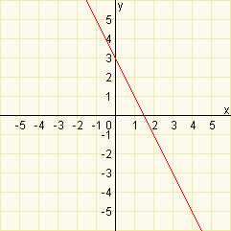
4.Z grafu funkce určete její předpis.
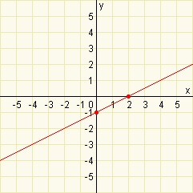
Je to graf rostoucí funkce, proto hodnota koeficientu bude kladná.

5. Načrtněte graf funkce , která je zadána předpisem
.
Obdobně jako v příkladu 3. určíme dva body které, odpovídají krajním hodnotám definičního oboru , . Tyto dva body spojíme úsečkou, a konce označíme plným nebo prázdným kroužkem podle toho, jestli dané hodnoty leží nebo neleží v definičním oboru.
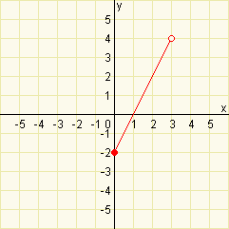
6. Z grafu funkce určete její předpis
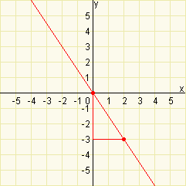.
7. Načrtněte graf funkce , která je zadána předpisem
.
Jedná se o předpis konstantní funkce. O konstatní funkci víme, že její graf je přímka rovnoběžná s osou . Dále víme, že graf funkce protíná osu v bodě o -ové souřadnici rovné koeficientu . Koeficient .
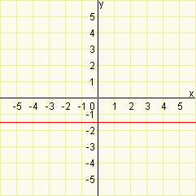
8. Určete, které z následujících předpisů jsou předpisem lineární funkce.
Toto je předpis lineární funkce.
Toto je předpis lineární funkce.
Toto není předpis lineární funkce.
Toto je předpis lineární funkce.
Toto je předpis lineární funkce.

9. Graf lineární funkce je zadán dvěma body , . Načrtněte graf lineární
funkce a určete její předpis.
Graf získáme snadno tak, že v kartézské soustavě souřadnic zobrazíme body
, a proložíme jimi přímku.
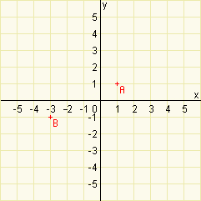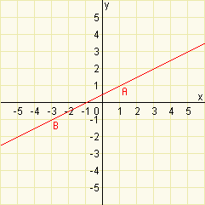
Pro získání předpisu je nutné vyřešit soustavu rovnic typu pro neznamé , .

Po vyřešení získáme pro , tyto hodnoty
a předpis lineární funkce má tvar
.
10. Mobilní operátor nabízí dva tarify a . Pro tarif není nutné zaplatit měsíční paušál a
za minutu telefonování zaplatíme 10 Kč. Pro tarif musíme měsíčně zaplatit 150 Kč a za
každou minutu telefonování zaplatíme 4 Kč. Určete, pro kolik provolaných minut měsíčně je
výhodnější tarif .
 | Měsíční poplatek | Sazba za 1min
 | 0 Kč | 10 Kč
 | 150 Kč | 4 Kč

Oba tarify si můžeme vyjádřit jako lineární funkci kde, nezávisle proměnná je čas a závisle proměnná je výše platby mobilnímu operátorovi. Pro obě tyto funkce můžeme nakreslit jejich graf.
Oba grafy si můžeme vynést do jednoho obrázku. Na tomto obrázku je vidět, že tarif je výhodnější tehdy, když provoláme méně než 25 minut měsíčně.
Ke stejnému výsledku je možné dojít i pomocí řešení nerovnice:
Závěr: Tarif je výhodnější pro méně než 25 provolaných minut.

